Оборудование, используемое в реабилитационных мероприятиях с детьми.
Сенсорное оборудование – зеркальный уголок с пузырьковой колонной, висящая система «Мелодичный звон», волшебная нить с контролёром, сенсорные мячи, сухой бассейн, пуфик-кресло с наполнителем, детская подушка с гранулами. Всё это позволяет создавать безопасную комфортную среду, которая будет способствовать общему расслаблению, психическому и физическому восстановлению. Многообразие звуков, световых эффектов, разнообразных запахов и ощущений позволят успешно использовать сенсорную комнату для отдыха детей и подростков, для профилактики стрессовых состояний, общего укрепления всего организма и центральной нервной системы.
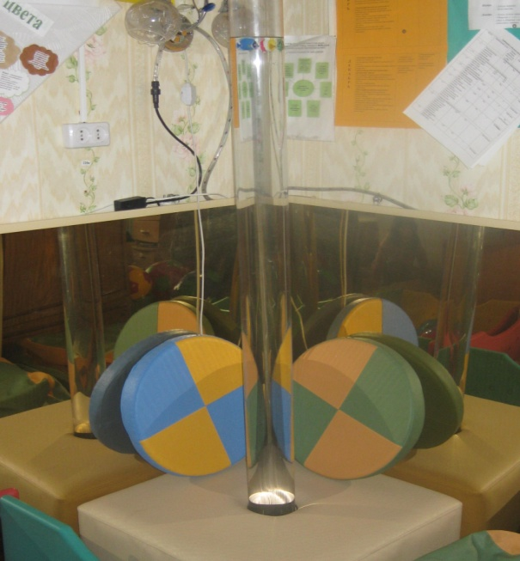
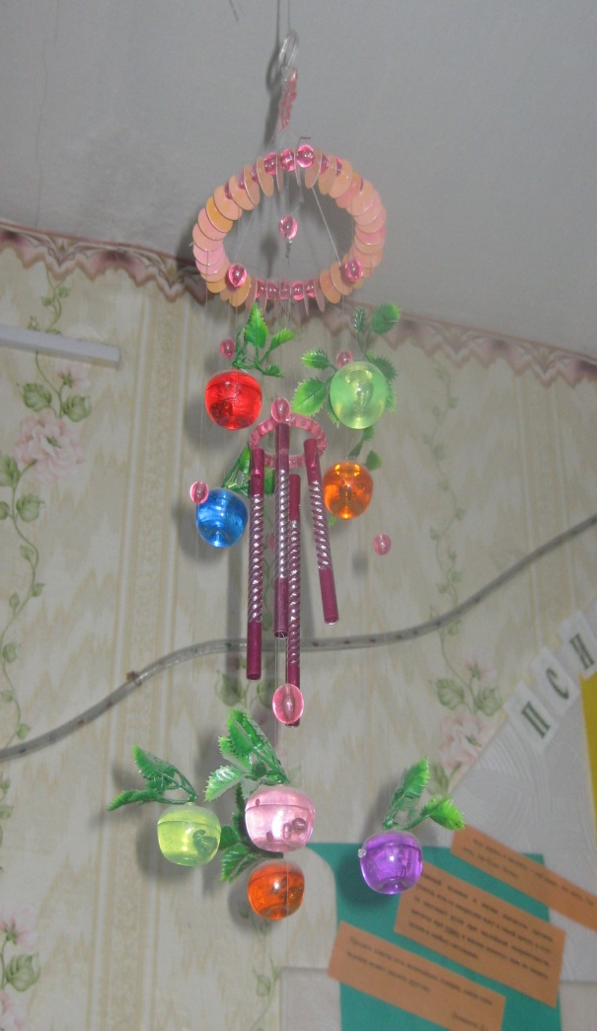

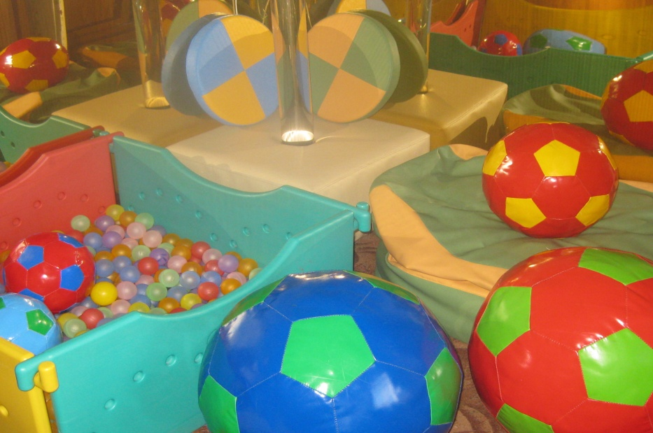

Для коррекционно – развивающих занятий логопеда и психолога используется дидактический материал - набор Фребеля Ф., панель с музыкальными инструментами, двухсторонняя тактильная панель «Звёздочка», развивающие деревянные игрушки, мягкие кубики, игровые тренажёры, игры – пазлы, масса для лепки, умное лото. Данные методики способствуют развитию речи, мелкой моторики, слухового и тактильного восприятия, памяти, внимания, мышления, воображения, цветовой и пространственной ориентации. Помогают овладению счётных навыков.
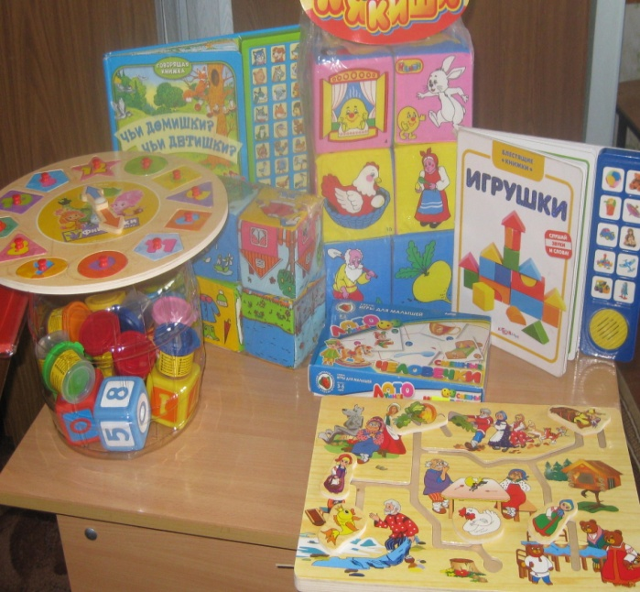
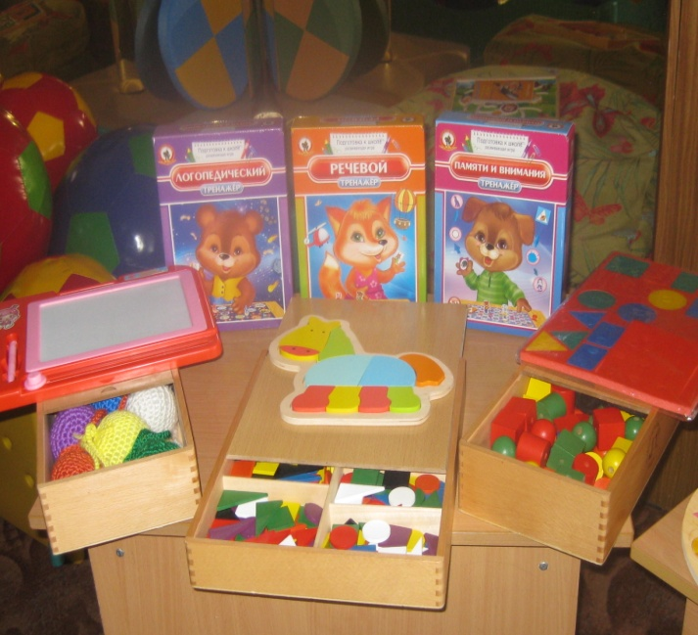

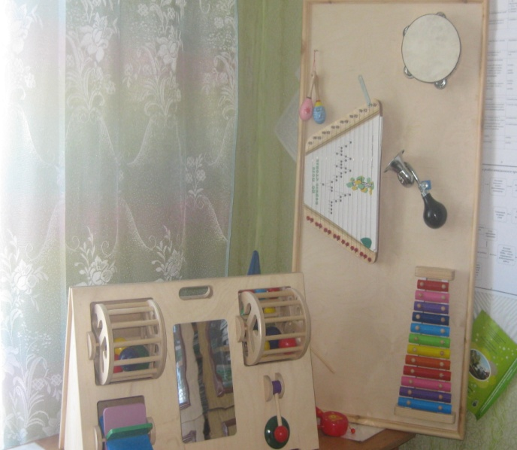
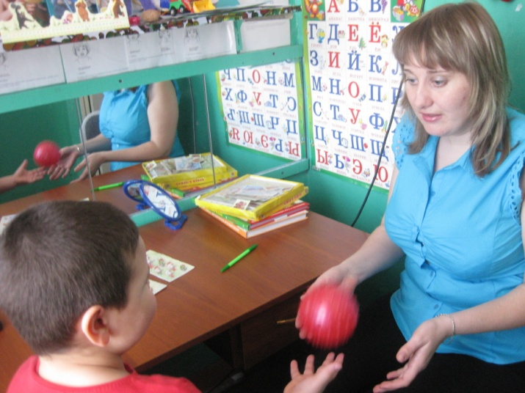

Для работы в зале лечебной физической культуры приобретены и используются: ростомер медицинский с весами;

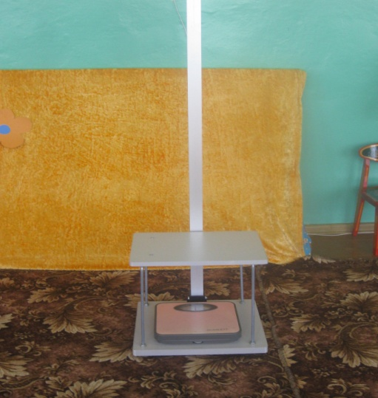

Для коррекции плоскостопия и массажа ступней – массажная дорожка без наполнителя, гимнастические коврики, детская дорожка «зиг-заг», сенсорная тропа с наполнителями, инвентарь для спортивных игр, мат.

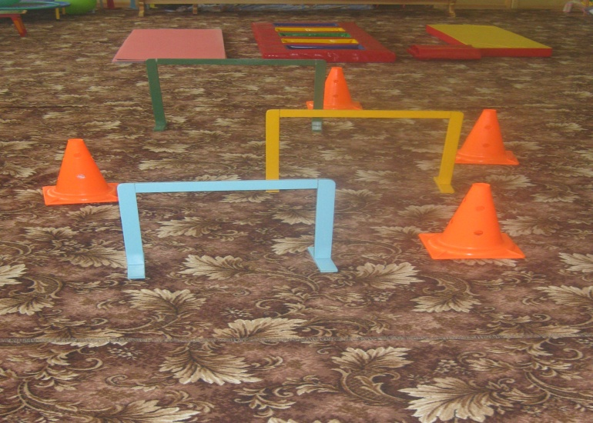
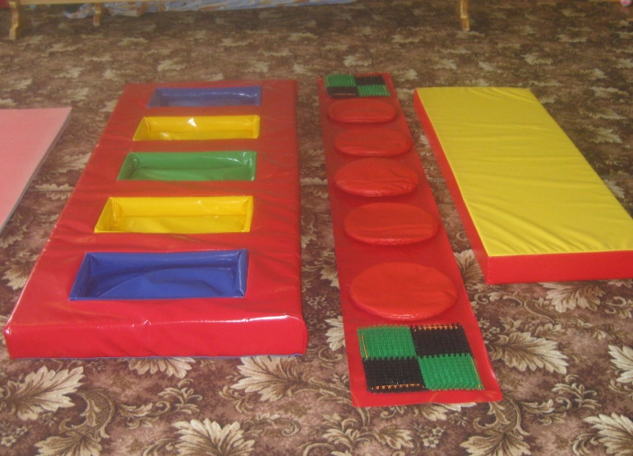

Для совершенствования работы, более качественного и продуктивного ее выполнения, а именно, повышения физической подготовленности детей и подростков, уровня их здоровья применяются оздоровительные тренажёры.
Велотренажёр Тренажёр «Верхняя тяга»
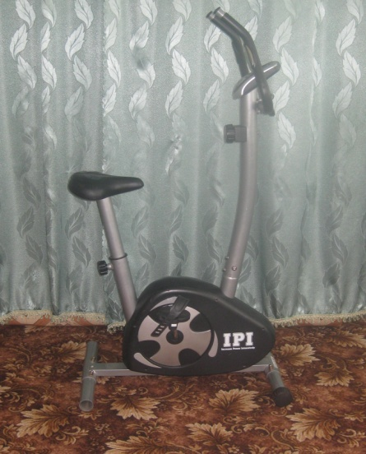
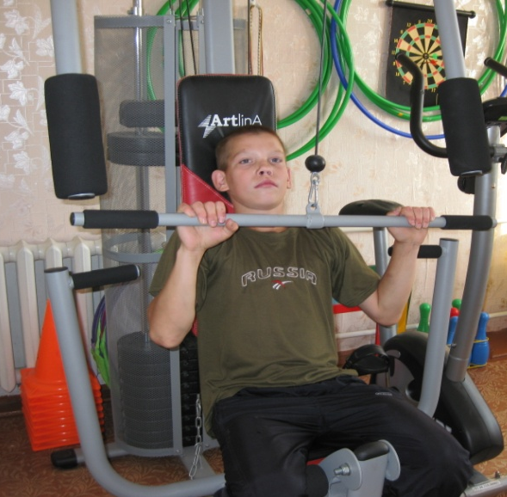

Детские тренажёры:
силовой тренажёр батут «Бегущий по волнам»
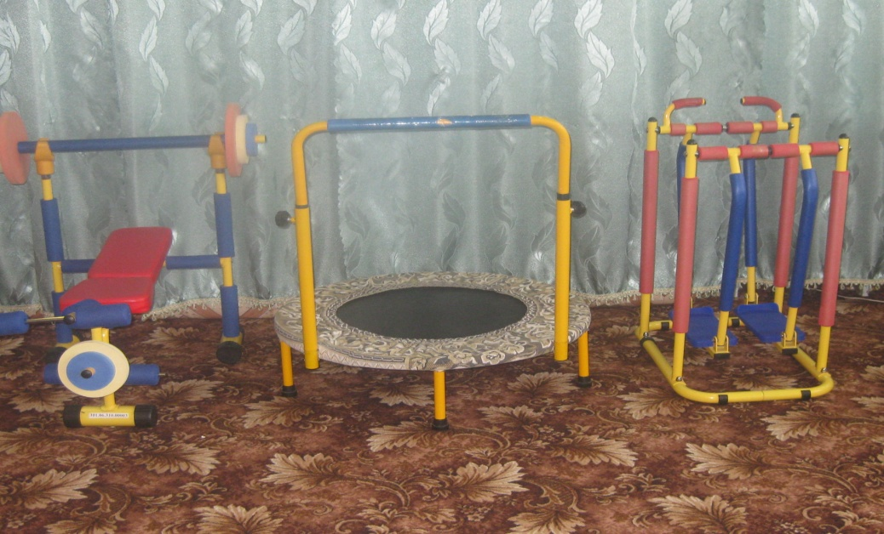

Для приобретения социального опыта используется набор мягких модулей «Дорожное движение», дидактическая развивающая среда «Домик», дидактическое панно счёт от 0 до 10, дидактическая развивающая среда «Тик – Так», мягкий модуль, конструктор «Домик».

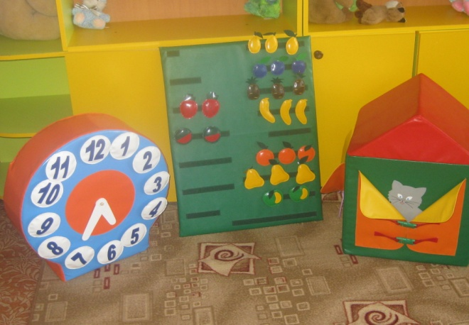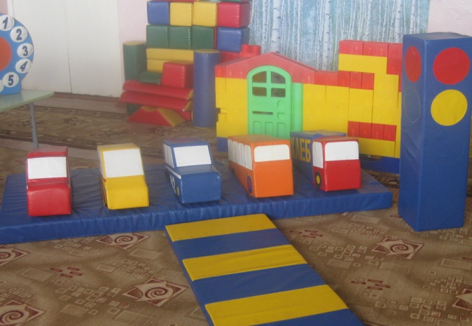

Ширмы, различные виды кукольного театра помогут разнообразить занятия воспитателя по программе «Литературный сундучок». Действия детей с кукольными персонажами, собственные действия по ролям, художественно-речевая деятельность – все это будет способствовать интенсивному речевому развитию, преодолению робости, застенчивости, обретению новых знаний, умений и навыков.

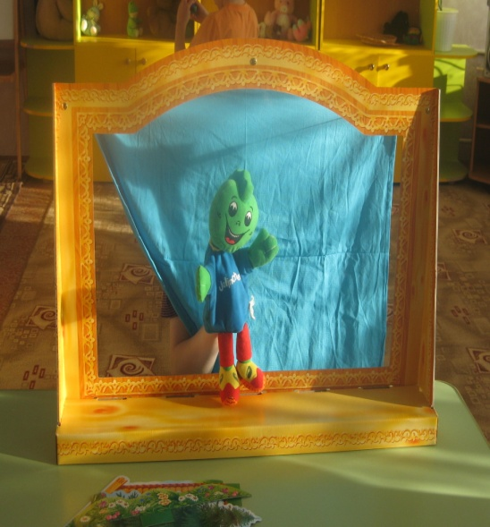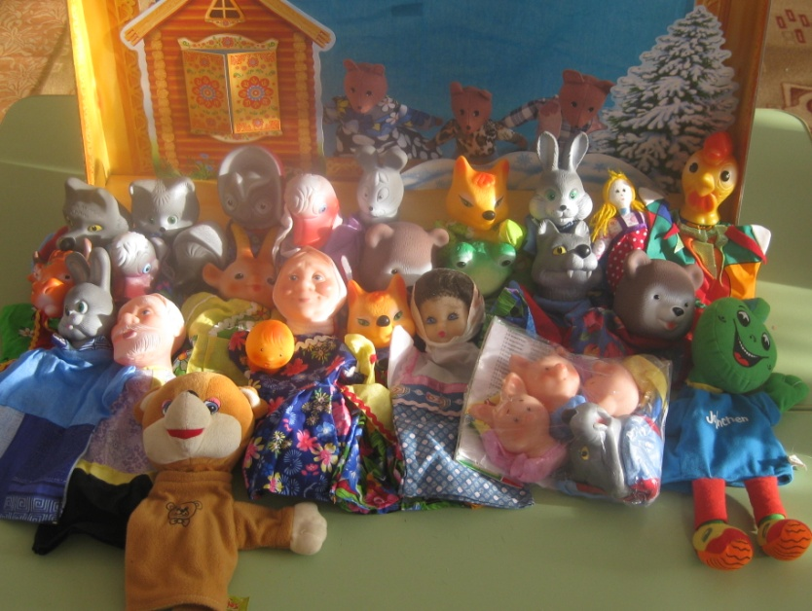

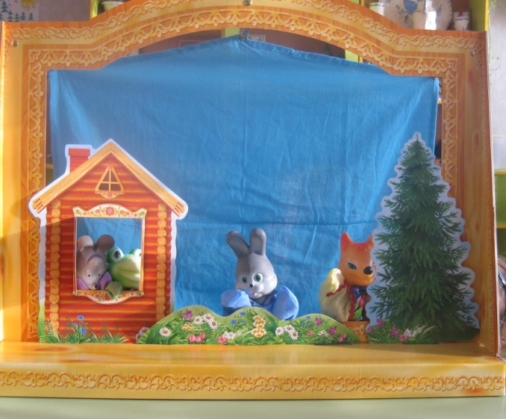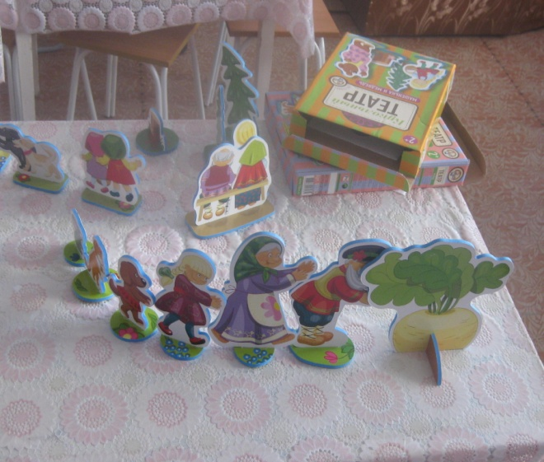

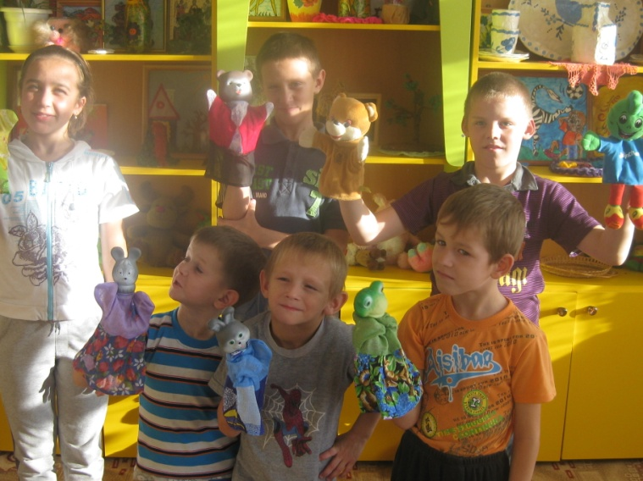

Оборудование (флип-чарт, мольберты), необходимо для организации системы развивающих занятий и творческой работы с детьми в кружке «Волшебный узор», оно позволяет создать детям благоприятные условия для познавательной деятельности и реализации своих творческих возможностей, что способствует повышению эффективности проводимых мероприятий.

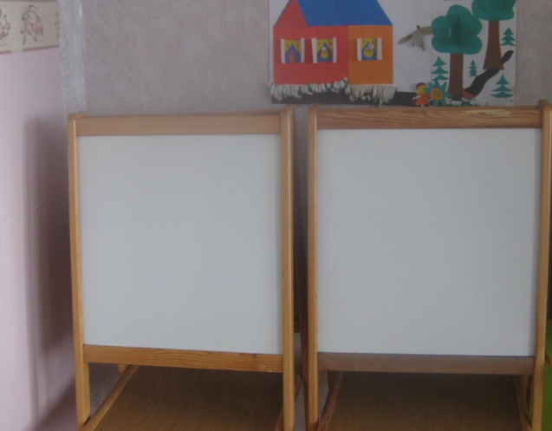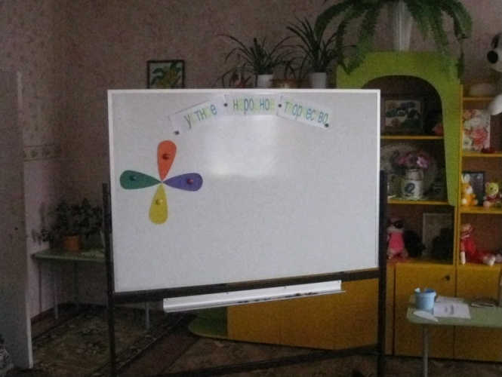

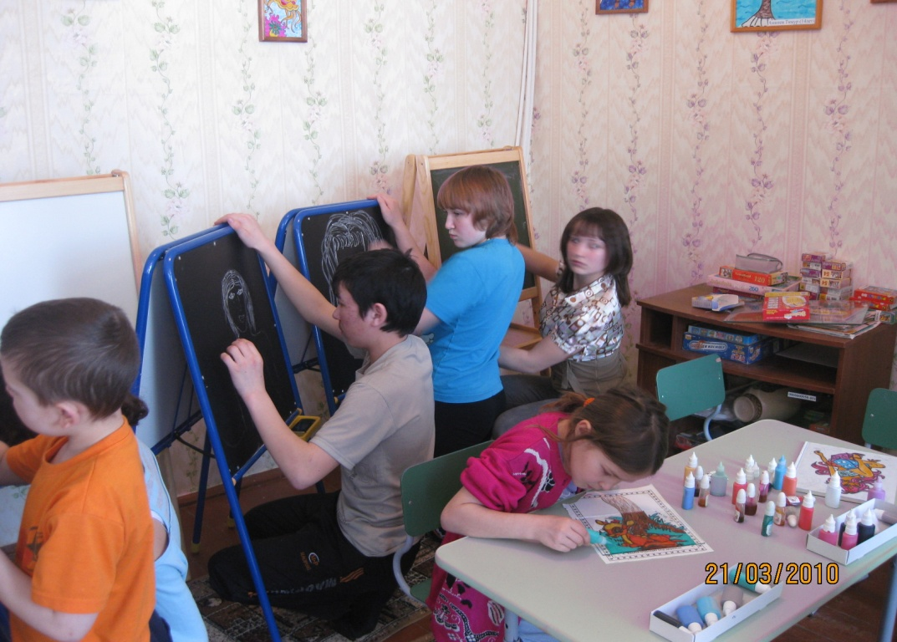

Созданы оптимальные условия для пребывания детей:
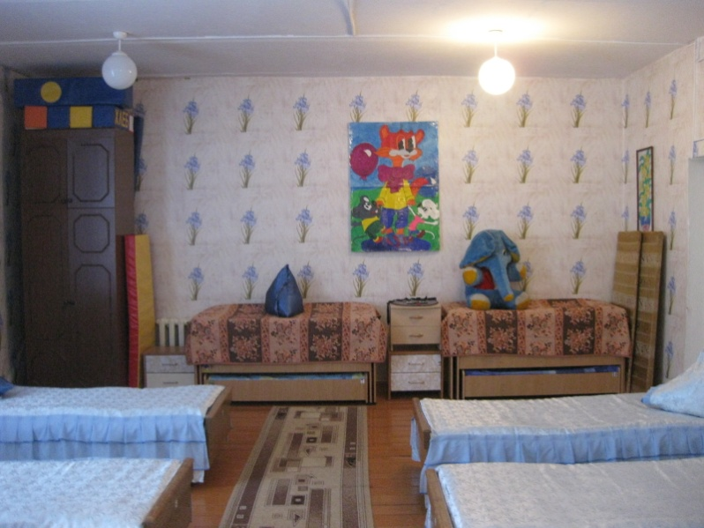
Спальные комнаты
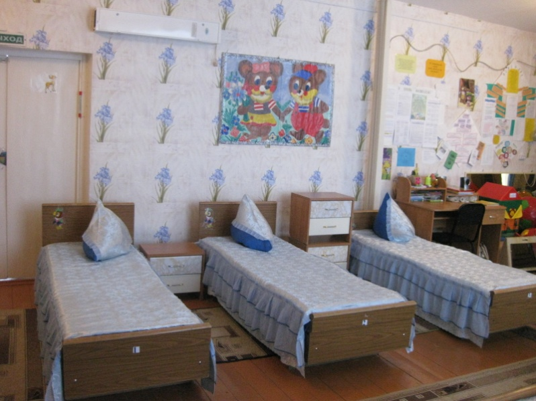
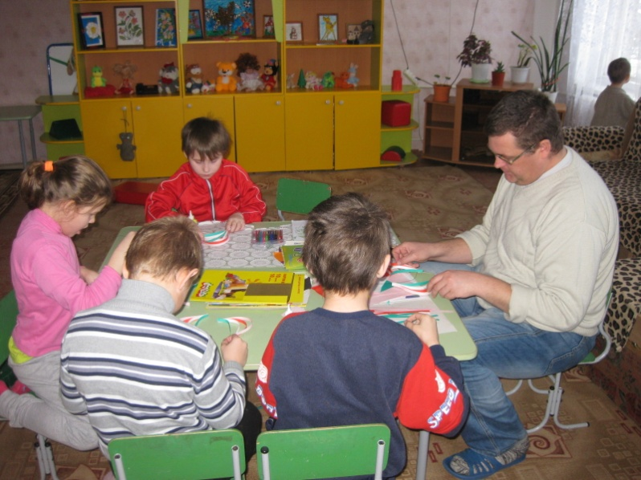
Игровая
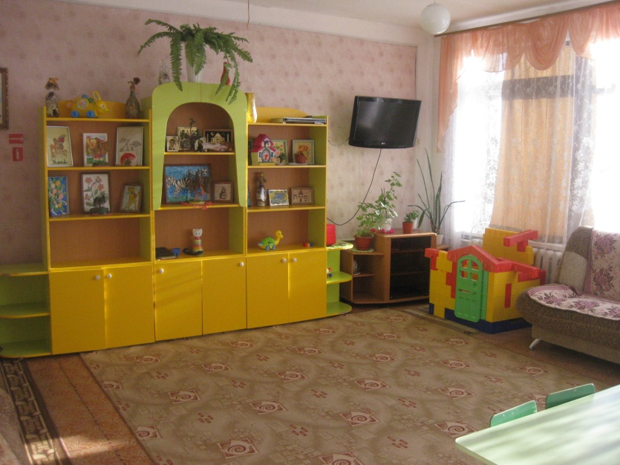

Учебная зона Столовая
